1 – Tangenze e raccordi

01 Che cosa è una tangente?
A Una linea che circonda una figura geometrica.
B Una retta che ha un solo punto in comune con una curva qualsiasi.
C La porzione di una circonferenza.
D Una retta che interseca una circonferenza in almeno due punti.

02 Si può trovare la tangente ad una circonferenza senza usare il compasso?
A Sì, usando le squadre.
B No, mai.
C Sì, se viene dato il punto di tangenza.
D Sempre, poiché per trovare la tangente ad una circonferenza il compasso è inutile.

03 Trovare le tangenti alla circonferenza dal punto P (lasciare visibili le linee di costruzione).
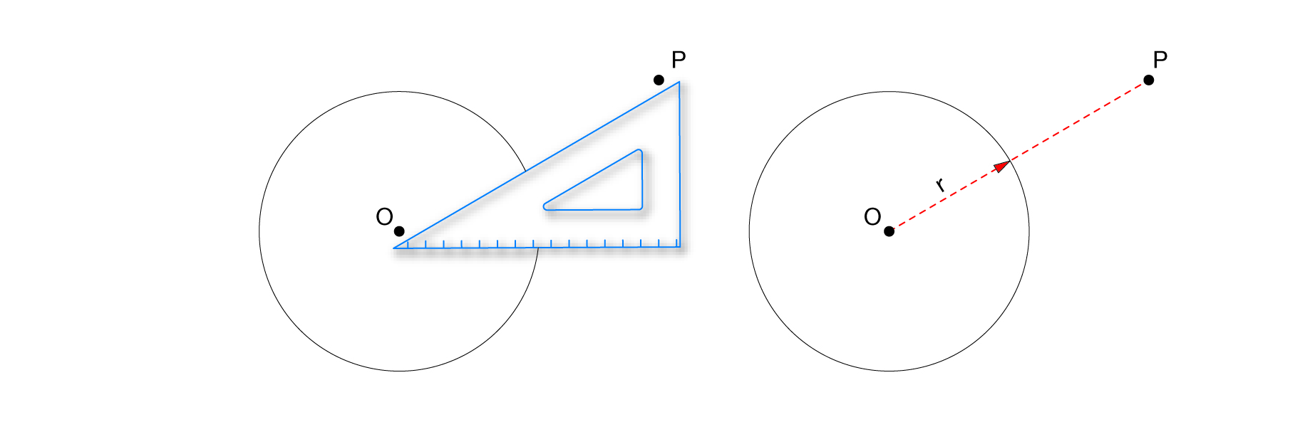

04 Due circonferenze possono essere:
A tangenti esterne o tangenti interne.
B solo tangenti esterne.
C solo tangenti interne.
D tangenti esterne sempre; tangenti interne solo se condividono lo stesso centro.

05 Che cosa è un raccordo?
A Un arco che interseca due circonferenze.
B Una tangente a due linee curve.
C Un arco di circonferenza che collega due punti appartenenti a rette e curve diverse.
D Una tangente ad una corda di una circonferenza.

06 Quali, tra le seguenti linee, possono essere raccordate tra loro?
A Due rette.
B Due linee curve.
C Una retta e una curva.
D Tutte le risposte precedenti sono esatte.

07 Raccordare le semirette s e t nei punti di raccordo R₁ e R₂ (lasciare visibili le linee di costruzione).

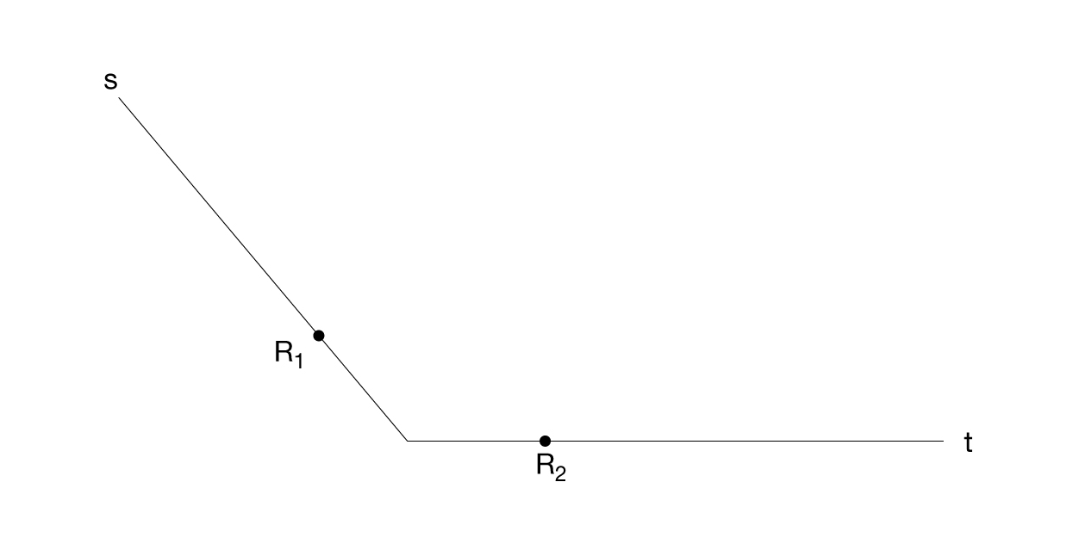

08 Due circonferenze distanti tra loro possono essere raccordate?
A Sì sempre.
B Sì, con il sistema della somma dei raggi.
C Sì con il sistema della differenza dei raggi.
D Tutte le risposte precedenti sono esatte.

09 Che cosa è il Salinon?
A Una figura geometrica ideata da Dürer.
B Uno strumento da disegno ideato da Monge.
C Una figura ideata da Archimede.
D La linea che unisce due tangenti a circonferenze diverse.

10 Quanto è distante dal centro la tangente al punto T appartenente ad una circonferenza?
A Ha una distanza dal centro pari al diametro della circonferenza.
B Ha una distanza dal centro pari al raggio della circonferenza.
C Ha una distanza dal centro pari a πr².
D Non si può dare una risposta esatta se non misurando la distanza con un righello.

11 Disegnare 4 circonferenze tangenti all’interno della circonferenza data di centro O (lasciare visibili le linee di costruzione).



Vero Falso
❑  La tangente ad un poligono regolare si può trovare con la sola riga.
❑  Per disegnare con precisione delle tangenti, è necessario individuare il punto di tangenza.
❑  Due circonferenze sono tangenti se i loro centri appartengono a rette diverse.
❑  Il raccordo è un arco di circonferenza.
❑  I centri degli archi e i punti di raccordo devono trovarsi sempre allineati.
❑  Il punto di raccordo tra arco e retta si trova conducendo una tangente all’arco stesso.
❑  L’arco a sesto policentrico è detto anche arco voltaico.
❑  Il metodo della somma e differenza dei raggi si utilizzano per raccordare due rette generiche.
❑  I raccordi si possono disegnare anche senza il compasso.

